KW 27- Speiseplan 30.6. - 4.07.2025

MO | Backerbsensuppe  Wurstnudeln mit Salat  Obst | A, L  A, C | 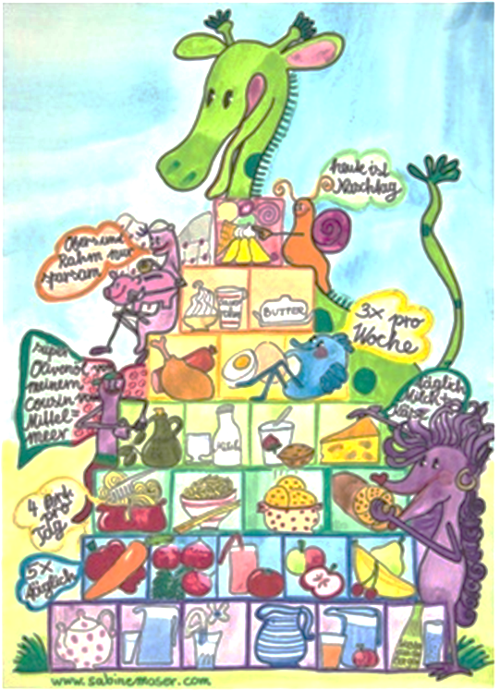
DI | Grießnockerlsuppe  Apfelstrudel mit Vanillesauce  Brot und Aufstrich | A, G, L, C  A, C, G  A, G
MI | Rohkost  Rindsgulasch mit Spätzle  Eis | A  G  A
DO | Gemüsesuppe  Linsen mit Semmelknödel  Obst | L  A, G, C
FR | Rohkost  Fischstäbchen mit Gemüsereis und Salat  Erdbeerschnitte | A  A, G, C, D  A, G, C

1
Änderungen vorbehalten

